Datum: Mitschrift von:
Woher kommen wir? Wer sind wir? Wohin gehen wir?
Ich kann meinen SchülerInnen erklären, was Entrepreneurship Education ist.
Notizen:
ja nein

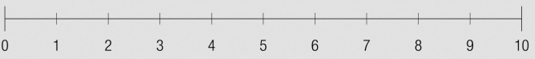
Wie mutig bist du, in deinem Unterricht etwas Neues zu machen?
Wie offen sind deine SchülerInnen für Neues und wie sehr beteiligen sie sich?

EINZELARBEIT: Was brauchst du im Unterricht, damit die EE-Ziele aus dem Schul-Leitbild für deine SchülerInnen und dich erreichbar sind?

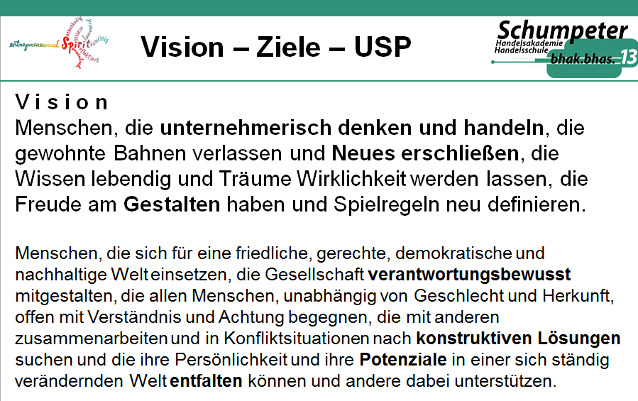

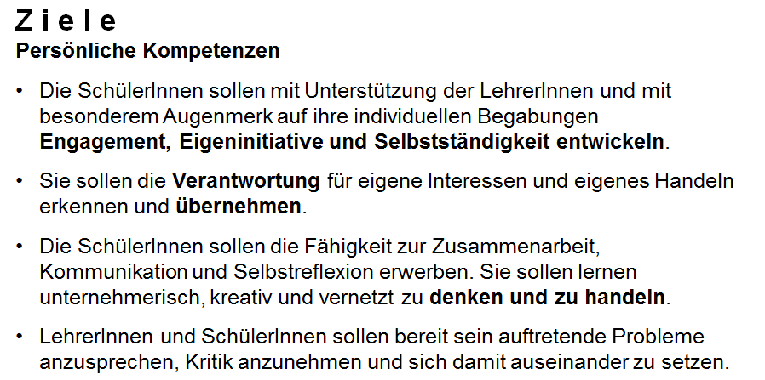

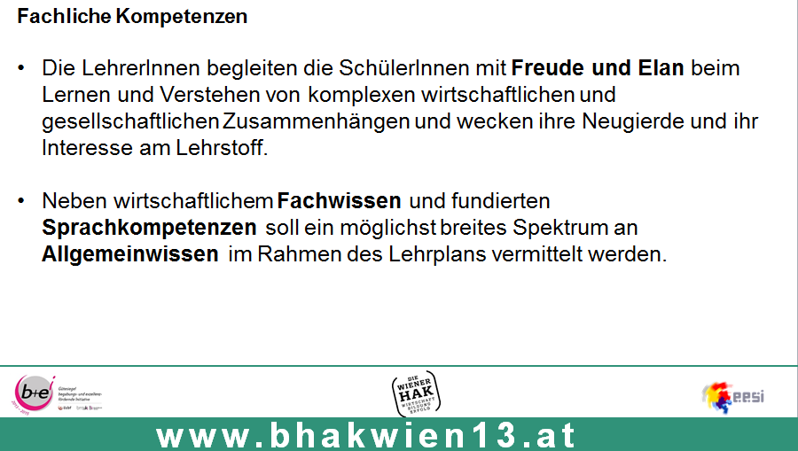
KLEINGRUPPE: In welchen Bereichen oder wie dürfen/sollen SchülerInnen in deinem Unterricht …
… unternehmerisch denken und handeln | … Engagement, Eigeninitiative und Selbständigkeit entwickeln
… Freude am Gestalten haben | … verantwortungsbewusst handeln und Verantwortung übernehmen
… Potenziale entfalten | …
EBENE I – ökonomische Grundausbildung und Fachwissen – bitte möglichst konkret angeben
UnternehmerInnen aus meinem Bekanntenkreis, die Wissen aus meinen Fächern beruflich brauchen: | Geschäftsideen, für die mein Fachwissen nötig ist:
Praxisstellen/Unternehmen, die Wissen aus meinen Fächern brauchen: | Ideen für fächerübergreifende Übungsfälle (Cases) unter Beteiligung meines Fachbereiches:
Schulprojekt-Ideen, die mein Fachwissen brauchen:

EBENE II – Selbständigkeit/Haltungen/Softskills, Kultur des unternehmerischen Denkens und Handelns
Meine Lehrinhalte, die SchülerInnen zu mündigen BürgerInnen machen: | Angebote zur Selbsthilfe in meinem Unterricht:
So schaffe ich Bewusstsein für Risiko: | So sensibilisiere ich für ökologische und soziale Probleme:
Diese extrAG könnte ich anbieten: | Elemente meines Unterrichts für die SchülerInnen-Portfoliomappe:
Wettbewerbe in meinem Fachbereich:

EBENE III – Kultur der Mündigkeit, Autonomie, Eigenverantwortung und Solidarität, „Citoyen“
Demokratische Elemente in meinem Unterricht: | Debattierthemen aus meinem Fachbereich:
Projektideen aus meinem Fachbereich: | Themenbereiche für vernetztes Denken:
Mein Beitrag zur Gesamt-wirtschaftlichen/-gesellschaftlichen/-heitlichen Reflexion:

NAME
Mein EE-Maßnahmenplan
ID | Titel | Maßnahmen | Wer/mit wem | Termin/e | check/s
1
2
3
4

